Факультет Программной Инженерии и Компьютерной Техники

Лабораторная работа №1

Вариант 310803

Выполнил:

Горин Семён Дмитриевич

Группа P3108

Проверила:

Наумова Надежда Александровна

**Содержание**

Задание 3

Исходный код программы 3

Результат выполнения программы 3

Выводы 3

# Задание

Текст задания представлен на рисунке(рис.1).

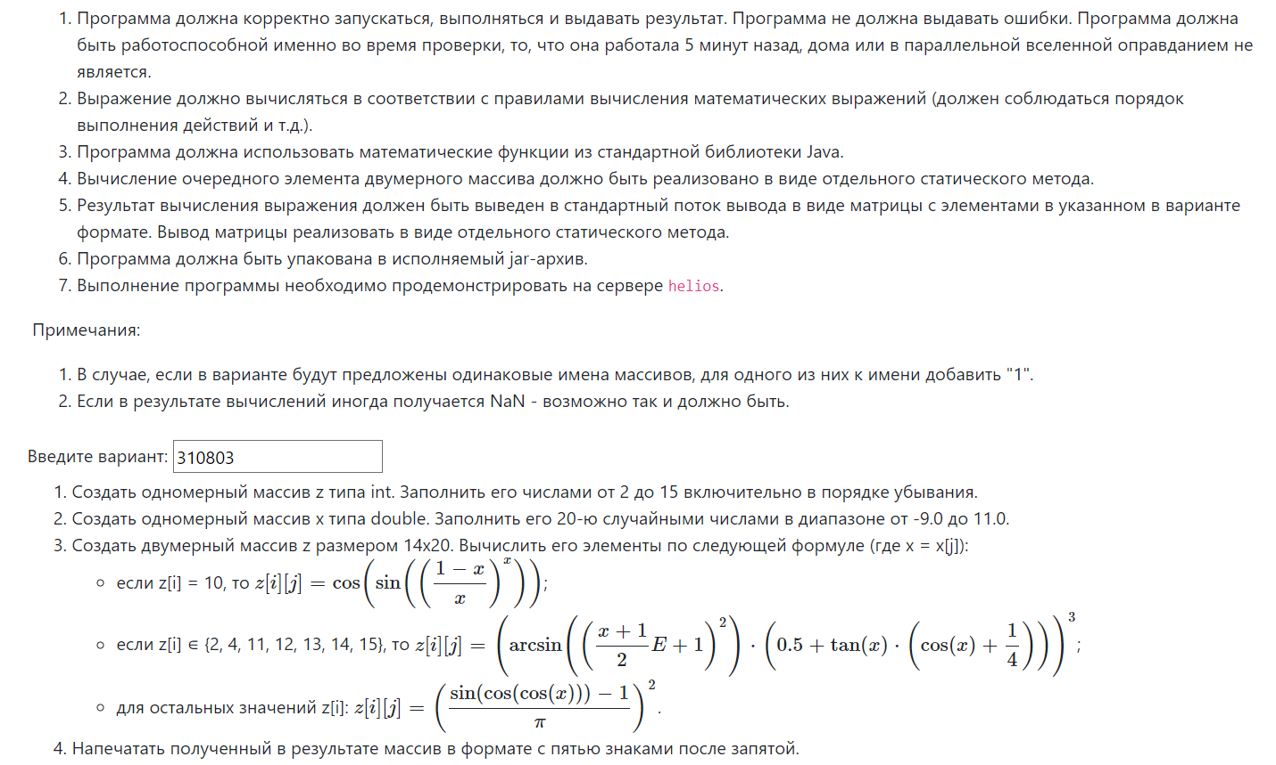

рис.1

# Исходный код программы

Исходный код доступен для просмотра на [Github](https://github.com/AstroSoup/ITMO.STUDY/blob/main/ITMO.PROGRAMMING/FirstLab/Main.java).

# Результат выполнения программы

Результат выполнения программы представлен на рисунке(рис.2).

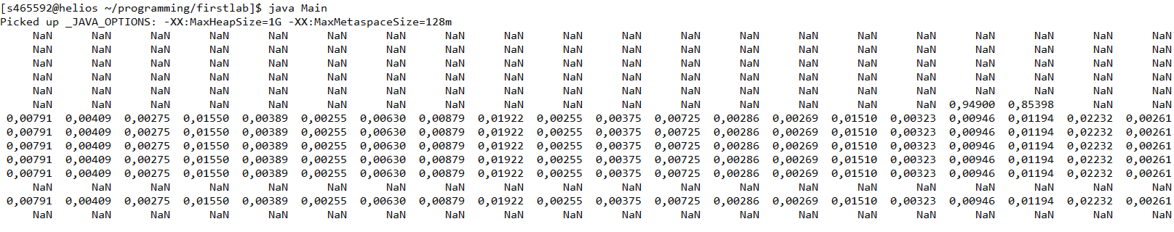

рис.2

# Выводы

В процессе выполнения лабораторной работы я узнал, как инициализировать массивы и использовать циклы и условные операторы в Java. Также я изучил библиотеку Math и применил её на практике. Я узнал, как подключаться к удаленному серверу и загружать на него файлы.